


JUEGO_DE_CARTAS (Construcción y evolución de un juego de cartas en Java

Licenciatura en Ingeniería de Software Materia: Construcción y Evolución de Software

Integrantes:

- Aguilar Dominguez Leslie Joseline
- García Quintero Ángel Antonio
- Perez Copado Carmen Andrea 0
- Ramírez Gallardo Ivan Enrique

HISTORIAL DE VERSIONES

Fecha | Versión | Descripción | Autores
24/02/26 | 1.0 | Se entrega el avance de documentación y avance de código | - Aguilar Dominguez Leslie Joseline  - García Quintero Ángel Antonio  - Perez Copado Carmen Andrea  - Ramírez Gallardo Ivan Enrique
17/03/26 | 1.1 | Se agregan nuevos requisitos funcionales (CARTAS ESPECIALES) | - Aguilar Dominguez Leslie Joseline  - García Quintero Ángel Antonio  - Perez Copado Carmen Andrea  - Ramírez Gallardo Ivan Enrique
14/04/26 |  | Refactorización del sistema: implementación de múltiples jugadores, turnos dinámicos, clase Player e inteligencia artificial básica | - Aguilar Dominguez Leslie Joseline  - García Quintero Ángel Antonio  - Perez Copado Carmen Andrea  - Ramírez Gallardo Ivan Enrique

Índice

Introducción 3
Misión 3
Visión 5
Alcance 5
¿Qué se mejoro y porque? 6
Roles 6
Requisitos funcionales 6
Versión 1 6
Versión 2 6
Versión 3 6
Requisitos no funcionales 7
Diagramas 7
DIAGRAMA DE CASOS DE USO 7
DIAGRAMAS DE SECUENCIA 8
DIAGRAMA DE ESTADOS 11
Diagrama UML 12
RELACIONES UML 13
Código 13
Main 13
Game 13
Hand 20
Card 22
Deck 23
Entrega 24

Introducción
Desarrollar una aplicación en Java que implemente una versión básica del juego UNO en consola, permitiendo a un jugador humano competir contra la computadora utilizando únicamente cartas numéricas.
El sistema servirá como base evolutiva para versiones posteriores del proyecto.

Misión

Desarrollar un juego de cartas llamado JUEGO_DE_CARTAS en Java, con interfaz de consola, que permita una partida entre un jugador humano y la computadora.

Versión 1:

- Baraja con 4 colores y números del 0 al 9
- Dos cartas por número por color
- Repartir 7 cartas a cada participante
- Carta inicial en mesa
- Turnos alternados
- Validar jugadas por color o número
- Robar cuando no haya jugadas
- Determinar ganador

Versión 2 (adicional):

- Incorporar cartas especiales
- Implementar efectos de cartas
- Nuevas reglas de juego
- Penalizaciones
- Manejo de efectos

Versión 3 (adicional):

- Soporte para múltiples jugadores (2 a 4)
- Implementación de inteligencia artificial básica
- Sistema de turnos dinámicos
- Refactorización del código
- Mejora en la estructura del sistema

Visión
Convertirse en un proyecto de referencia dentro de la asignatura que demuestre buenas prácticas de ingeniería de software: modularidad, mantenibilidad y facilidad de evolución. A futuro, se espera que JUEGO_DE_CARTAS pueda extenderse con nuevas funcionalidades como cartas especiales (reversa, bloqueo, toma dos, comodines), soporte para más jugadores e incluso una interfaz gráfica, sin necesidad de reestructurar su núcleo. De esta forma, el proyecto servirá como base didáctica para enseñar conceptos de diseño, evolución y mantenimiento de software, mostrando cómo una arquitectura sólida permite adaptarse a nuevos requerimientos de manera eficiente y ordenada.

Alcance

Versión 1:

- Juego en consola
- Cartas numéricas (0-9)
- Cuatro colores
- Reglas básicas
- Un jugador vs computadora

Versión 2 (adicional):

- Cartas especiales
- Baraja completa de 108 cartas
- Efectos de cartas
- Nuevas reglas
- Penalizaciones

Versión 3 (adicional):

- Juego multi-jugador (2-4 jugadores)
- Jugadores humanos y bots
- Turnos dinámicos con dirección
- Reglas completas del juego UNO
- Interacción mejorada en cons

¿Qué se mejoró y por qué?

Mejoras Realizadas

- Se pasó de un sistema de dos jugadores a un sistema multi-jugador (2 a 4 jugadores)
- Se implementó una estructura dinámica usando listas en lugar de variables fijas
- Se introdujo el control de turnos mediante un índice y dirección
- Se mejoró la visualización del estado del juego en consola
- Se reorganizó el código para facilitar su mantenimiento

¿Por qué se realizaron estos cambios?

- Para permitir mayor escalabilidad del sistema
- Para reducir el acoplamiento entre clases
- Para mejorar la organización del código
- Para facilitar futuras mejoras
- Para acercar el sistema a un modelo más real del juego UNO

Roles

Rol | Integrantes
Programador principal | García Quintero Ángel Antonio
QA/Testing | Ramírez Gallardo Ivan Enrique
Documentadora | Aguilar Dominguez Leslie Joseline
Integradora | Perez Copado Carmen Andrea
Desarrolladores | Todos

Requisitos funcionales

Versión 1

ID | Requisito
RF1 | Crear baraja con 4 colores, números 0-9, dos cartas por número
RF2 | Repartir 7 cartas a jugador y 7 a computadora, poner carta inicial
RF3 | Mostrar en consola: carta en mesa, cartas del jugador, mensajes
RF4 | Turno del jugador: puede elegir carta por índice o robar
RF5 | Turno de computadora: juega primera carta válida o roba
RF6 | Validar jugadas: debe coincidir color o número
RF7 | Terminar cuando alguien se quede sin cartas

Versión 2

ID | Requisito
RF1 | El sistema deberá incorporar cartas especiales: Reversa, Salto, Roba 2, Roba 4, Comodín
RF2 | Una carta podrá jugarse si: coincide color, coincide número, coincide tipo, o es comodín/roba4

RF3 | SALTO: El siguiente jugador pierde turno
RF4 | REVERSA: En modo 2 jugadores se comporta como SALTO
RF5 | ROBA2: El oponente roba 2 cartas
RF6 | ROBA4: El oponente roba 4 cartas y pierde turno
RF7 | COMODÍN: El jugador elige el nuevo color activo
RF8 | Cuando un jugador tenga una sola carta, el sistema deberá mostrar mensaje: "¡Debes decir UNO!"
RF9 | Si no confirma → roba 2 cartas
RF10 | Si un jugador roba una carta: solo roba UNA carta; si es válida puede jugarla;  si no es válida → pierde turno

Versión 3
ID | Requisito
RF1 | Permitir seleccionar entre 2 y 4 jugadores
RF2 | Gestionar múltiples jugadores mediante una estructura dinámica
RF3 | Implementar turnos dinámicos con dirección del juego
RF4 | Adaptar reglas de cartas a múltiples jugadores
RF5 | Implementar inteligencia artificial básica
RF6 | Mostrar el estado global del juego
RF7 | Detectar condición de victoria en múltiples jugadores
RF8 | Implementar correctamente la lógica de robar carta

Requisitos no funcionales

ID | Requisito
RNF1 | Programar en Java
RNF2 | Interfaz solo por consola
RNF3 | Usar programación orientada a objetos
RNF4 | Código comentado y legible
RNF5 | Control de versiones con Git
RNF6 | No se permitirá lógica duplicada para efectos
RNF7 | El código debe estar comentado y organizado

Diagramas

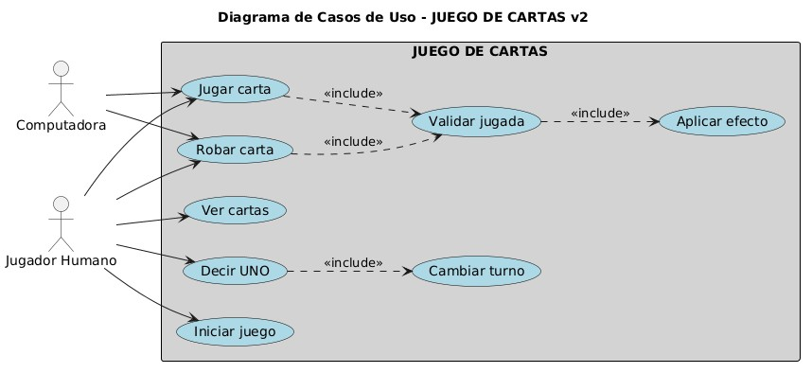
DIAGRAMA DE CASOS DE USO

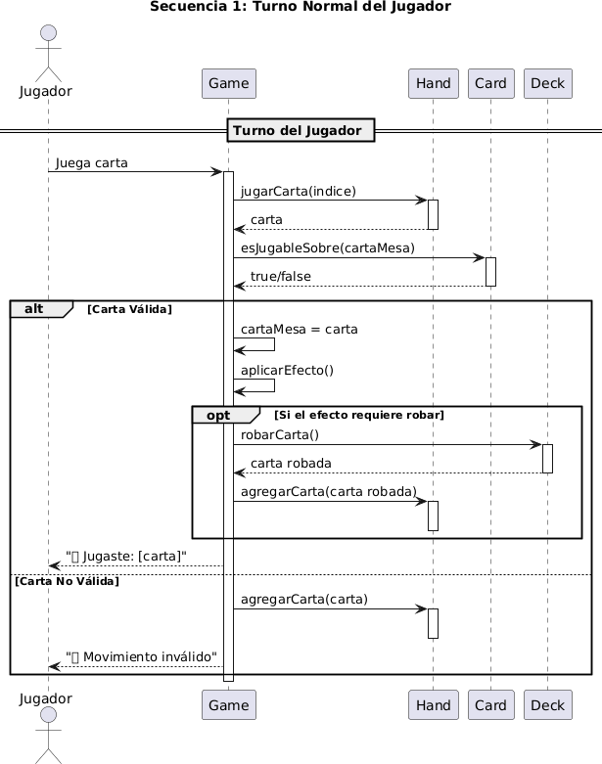
DIAGRAMAS DE SECUENCIA

Secuencia 1: Turno Jugador

Jugador → Game: Juega carta Game → Hand: Validar carta Game → Card: Aplicar efecto Game → Jugador: Resultado

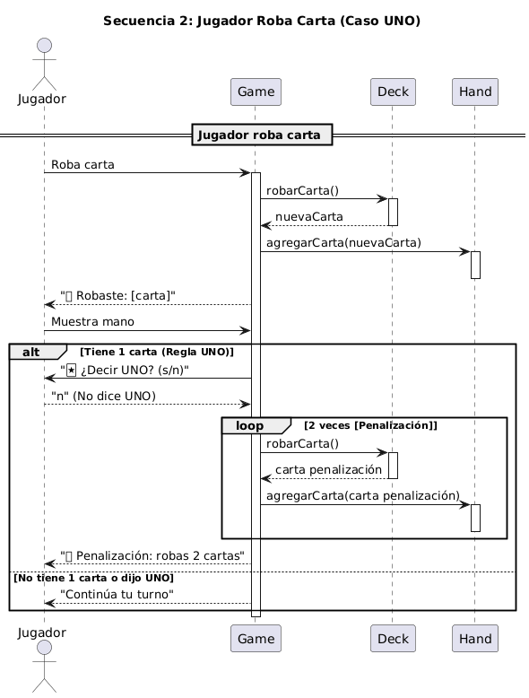
Secuencia 2: Jugador roba carta (Caso UNO)

Jugador → Game: Roba carta Game → Deck: Robar carta
Game → Jugador: Entrega carta Jugador → Game: ¿Decir UNO?
Game → Jugador: Penalización si no dijo UNO

Secuencia 3: Aplicar efecto ROBA2

Game → Deck: Robar carta x2 Deck → Game: Carta 1, Carta 2
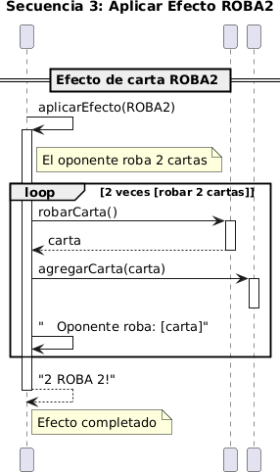
Game → Hand oponente: Agregar cartas

DIAGRAMA DE ESTADOS
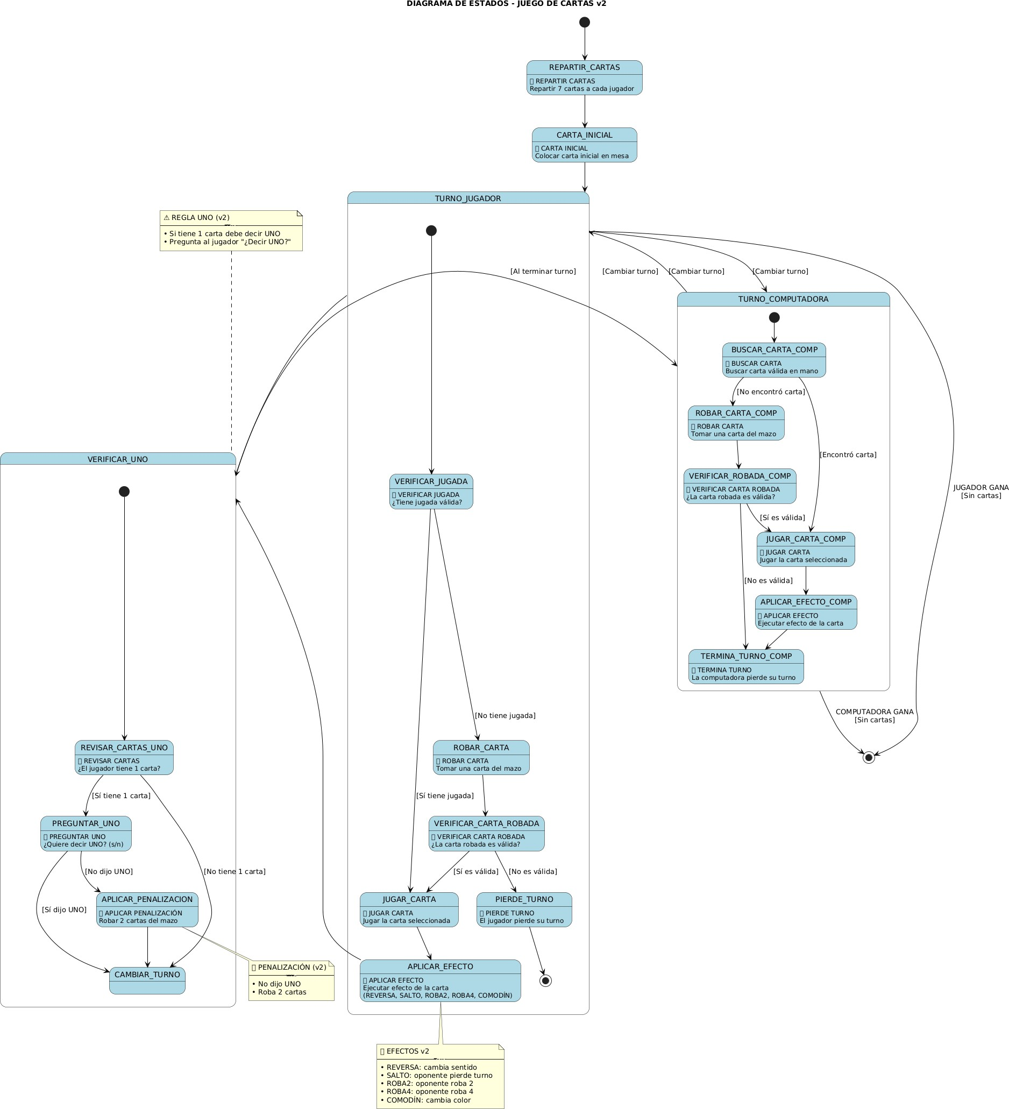

Diagrama UML

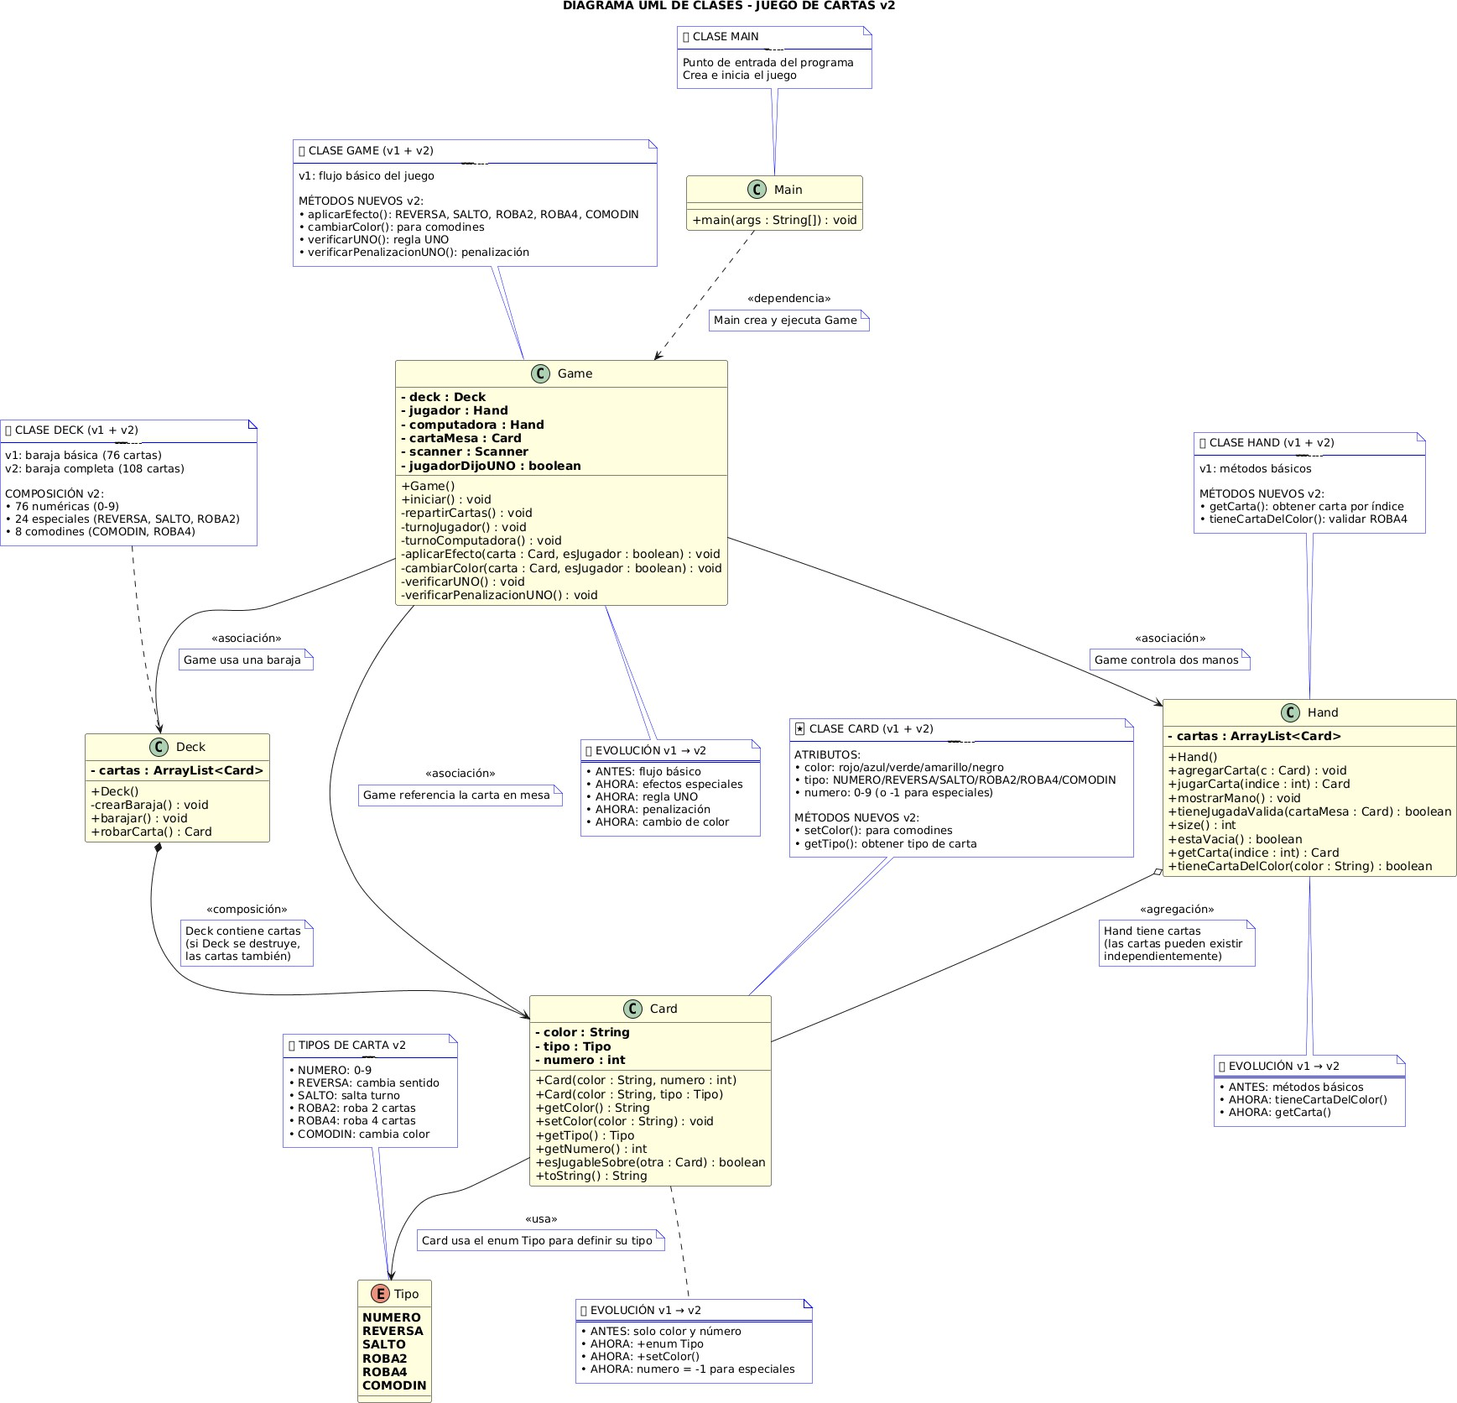

RELACIONES UML

Relación | Tipo UML
Game → Deck | Asociación
Game → Hand | Asociación
Game → Card | Asociación
Deck → Card | Composición
Hand → Card | Composición
Main → Game | Dependencia
Game →Player | Asociación
Player→Hand | Composicion

Código

Main

package JUEGO_CARTAS_VERS3; // agregue

public class Main {

public static void main(String[] args) {

Game juego = new Game();

juego.iniciar();

}

}

Game

package JUEGO_CARTAS_VERS3; // agregue

import java.util.ArrayList;

import java.util.Scanner;

public class Game {

private Deck deck;

private ArrayList<Hand> jugadores; // agregue

private int turnoActual; // agregue

private int direccion; // agregue

private Card cartaMesa;

private Scanner scanner;

public Game() {

deck = new Deck();

jugadores = new ArrayList<>(); // agregue

turnoActual = 0; // agregue

direccion = 1; // agregue

scanner = new Scanner(System.in);

}

public void iniciar() {

System.out.println("¿Cuántos jugadores? (2-4)"); // agregue

int cantidad = scanner.nextInt();

while (cantidad < 2 || cantidad > 4) {

System.out.println("Número inválido.");

cantidad = scanner.nextInt();

}

for (int i = 0; i < cantidad; i++) {

jugadores.add(new Hand()); // agregue

}

repartirCartas();

cartaMesa = deck.robarCarta();

System.out.println("Carta inicial: " + cartaMesa);

while (true) {

mostrarEstado(); // agregue

Hand actual = jugadores.get(turnoActual); // agregue

System.out.println("\nTurno del jugador " + turnoActual);

actual.mostrarMano();

if (!actual.tieneJugadaValida(cartaMesa)) {

System.out.println("No hay jugada. Roba carta.");

actual.agregarCarta(deck.robarCarta());

}

if (actual.estaVacia()) {

System.out.println("Jugador " + turnoActual + " gana!");

break;

}

siguienteTurno(); // agregue

}

}

private void repartirCartas() {

for (int i = 0; i < 7; i++) {

for (Hand j : jugadores) { // agregue

j.agregarCarta(deck.robarCarta());

}

}

}

private void siguienteTurno() { // agregue

turnoActual = (turnoActual + direccion + jugadores.size()) % jugadores.size();

}

private void mostrarEstado() { // agregue

System.out.println("Carta en mesa: " + cartaMesa);

System.out.println("Turno actual: Jugador " + turnoActual);

for (int i = 0; i < jugadores.size(); i++) {

System.out.println("Jugador " + i + " tiene " + jugadores.get(i).size() + " cartas");

}

}

}

Hand

package JUEGO_CARTAS_VERS3; // agregue

import java.util.ArrayList;

public class Hand {

private ArrayList<Card> cartas;

public Hand() {

cartas = new ArrayList<>();

}

public void agregarCarta(Card carta) {

if (carta != null) cartas.add(carta);

}

public Card jugarCarta(int indice) {

if (indice >= 0 && indice < cartas.size())

return cartas.remove(indice);

return null;

}

public void mostrarMano() {

for (int i = 0; i < cartas.size(); i++) {

System.out.println(i + ": " + cartas.get(i));

}

}

public boolean tieneJugadaValida(Card cartaMesa) {

for (Card c : cartas) {

if (c.esJugableSobre(cartaMesa)) return true;

}

return false;

}

public int size() {

return cartas.size();

}

public boolean estaVacia() {

return cartas.isEmpty();

}

public Card getCarta(int indice) {

if (indice >= 0 && indice < cartas.size())

return cartas.get(indice);

return null;

}

}

Card

package JUEGO_CARTAS_VERS3; // agregue

public class Card {

public enum Tipo {

NUMERO, REVERSA, SALTO, ROBA2, ROBA4, COMODIN

}

private String color;

private Tipo tipo;

private int numero;

public Card(String color, int numero) {

this.color = color;

this.numero = numero;

this.tipo = Tipo.NUMERO;

}

public Card(String color, Tipo tipo) {

this.color = color;

this.tipo = tipo;

this.numero = -1;

}

public String getColor() {

return color;

}

public void setColor(String color) {

this.color = color;

}

public Tipo getTipo() {

return tipo;

}

public int getNumero() {

return numero;

}

public boolean esJugableSobre(Card otra) {

if (this.tipo == Tipo.COMODIN || this.tipo == Tipo.ROBA4) return true;

if (this.color.equals(otra.color)) return true;

if (this.tipo == Tipo.NUMERO && otra.tipo == Tipo.NUMERO) {

return this.numero == otra.numero;

}

return this.tipo == otra.tipo;

}

@Override

public String toString() {

if (tipo == Tipo.NUMERO)

return color + " " + numero;

return color + " " + tipo;

}

Entrega

Versión 1 (Semanas 1-2)

- UML inicial
- v1 funcional
- Repositorio Git

Versión 2 (Semanas 3-4)

- UML actualizado v2
- Código con cartas especiales

Versión 3 (Semanas 5-6)

- V3 refactorizada (Entrega funcional)
- Documento: ¿Qué se mejoró y por qué?
- Diagrama UML actualizado
- README del juego

